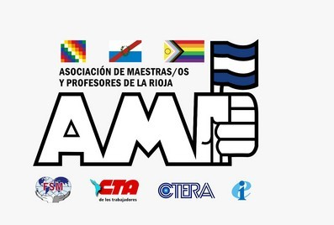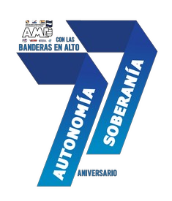 Asociación de Maestros y Profesores de La Rioja

Personería Gremial Nº 1617/01

Dalmacio Vélez 337 - La Rioja Capital - C.P. 5300 – Te: (0380) 4436720 www.amplar.org.ar

Se hace constar que: OVIEDO ABREGO NELIDA GABRIELA DNI 31.347.761

Docente de ese establecimiento, se encuentra en uso de Licencia Gremial en el marco del Acuerdo Paritario N°14° Punto 1 Inc b)-Res.ME N°400/11- El/los días/s 25 de Febrero de 2025.

Se expide el presente en la ciudad de La Rioja, a los 25 días del mes de Febrero del año 2025.

